**Схема «дистанция-спелео-связка» 3 класса**

**Кубок Челябинской области по спортивному туризму на спелеодистанциях**

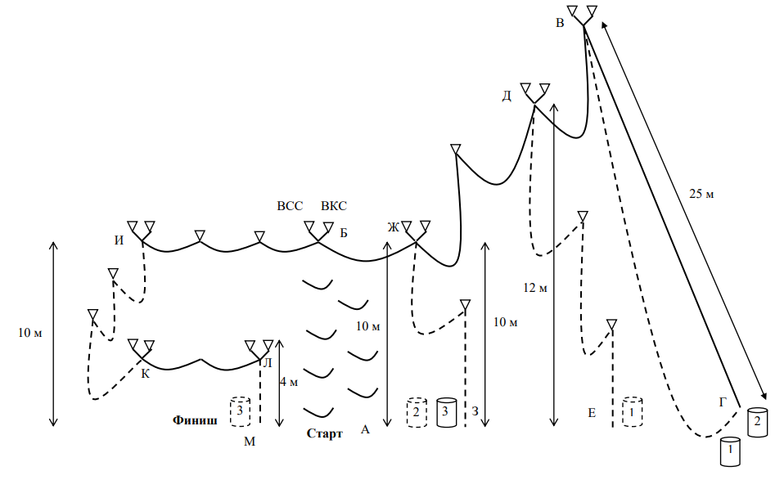

**Условия «дистанция - спелео - связка» 3 класса**

**Кубок Челябинской области по спортивному туризму на спелеодистанциях**

**Характеристика дистанции**

Дистанция включает в себя элементы передвижения по навеске SRT, транспортировку грузов, организацию навески, скалолазание. Высота подъема 62 метра, длина дистанции 141 метр.

**Задачи дистанции**

1. Пройти трассу SRT с выполнением всех условий и полным соблюдение правил.
2. Транспортировать груз 1 из т.Г в т.Е, груз 2 из т.Г в т.З, груз 3 из т.З в т.М (Финиш).
3. Выполнить самосброс на участках И–К, и Л-М.

**Условия прохождения дистанции**

1. **Элементы дистанции**
2. Старт участников в т.А.
3. Участок А-Б скалолазание (первый участник поднимается с верхней судейской страховкой, второй участник с верхней командной).
4. Участки В-Г, Д-Е, Ж-З, И-К и Л-М монтаж и демонтаж навески.
5. Точки М, А, З, Е, Г – безопасная зона.
6. Участки К-Л, И-Б-Ж-Д-В – судейская навеска.
7. Финиш в т.М.
8. **Участок А-Б (скалолазание):**
9. Первый участник поднимается с верхней судейской страховкой, второй участник поднимается с верхней командной страховкой (организуют самостоятельно). Участникам необходимо вернуть судейскую веревку вниз после окончания этапа.

**3. Работа грузами:**

1. Груз оборудован судейским карабином автоматом.

2. При перемещении на себе груз необходимо пристраховывать карабином в силовые элементы обвязки или ЦСЗ, за исключением процесса завешивания груза на навеску.

3. Вес груза для мужчин и для женщин не более 5 кг.

**4. Участки В-Г, Д-Е, Ж-З, И-К, Л-М (навеска):**

1. Участок В-Г.

Организация навески на троллее.

2. Участок Д-Е.

Организация навески с 2-мя ПТК.

3. Участок Ж-З.

Организация навески с одой ПТК.

4. Участок И-К.

Организация навески с 2-мя ПТК.

Самосброс с двух судейских карабинов.

5. Участок Л-М.

Самосброс с двух судейских карабинов.

**5. Прочее:**

1. Узел, обозначающий конец вертикального участка при однократном спуске не обязателен.

2. Вся навеска, повешенная участниками, должна быть снята по окончании дистанции.

3. Организация и снятие навески с грузом разрешены.

4. Количество грузов на участнике не более одного.

5. Запрещается передвижение по троллею если на нем находятся одновременно два груза.

6. Самосброс с грузом запрещен.

7. Веревка переносится в транспортных мешках. Волочение веревки запрещено. Участки В-Г, Д-Е, Ж-З, а также участки И-К и Л-М находятся в разных колодцах.